**Педагоги дополнительного образования**

**ДЮСШ «Батыр»**

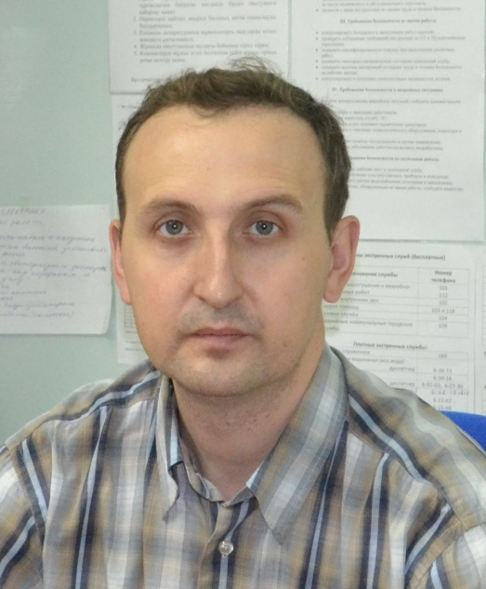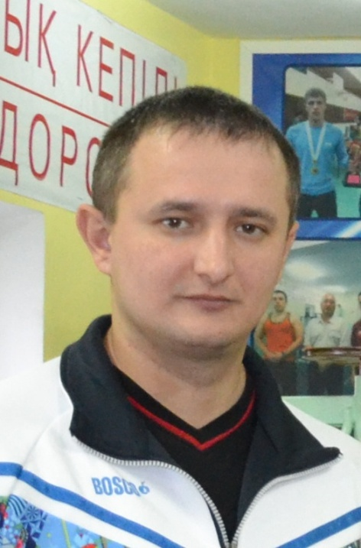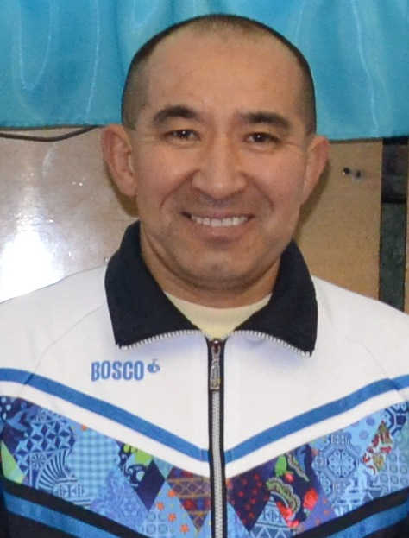

Галимжанов Рашид Рафаэлович

Шахматы

Айтим Женис Шекенбаевич

Тогызкумалак

Шахматы

Барышников Сергей Евгеньевич

Плавание, атл.гимнастика

Галимжанов Рашид Рафаэлович

Шахматы

Айтим Жеңіс Шекенбаевич Тоғызқұмалақ

Шахмат

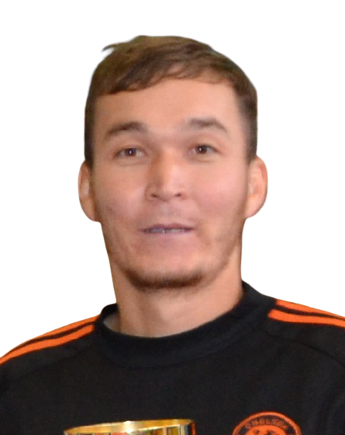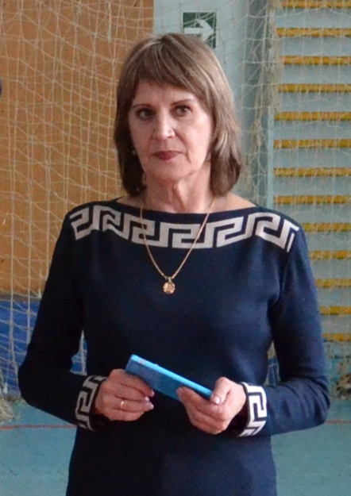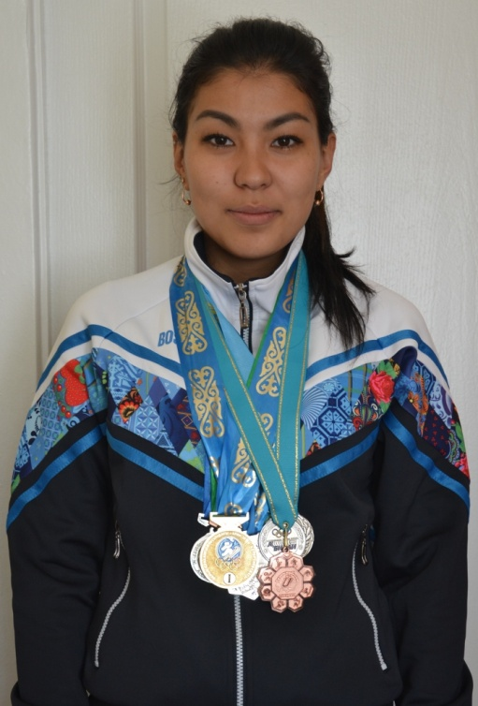

Адильханов Асылжан Сейлханович

Футбол

Асық ату

Степанова Галина Леонидовна

Баскетбол

Барышников Сергей Евгеньевич

Плавание

Атл. гимнастика

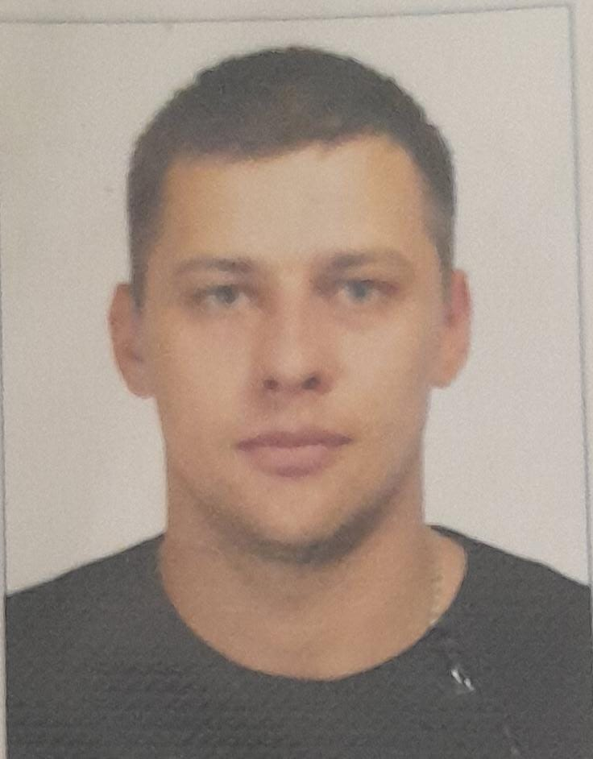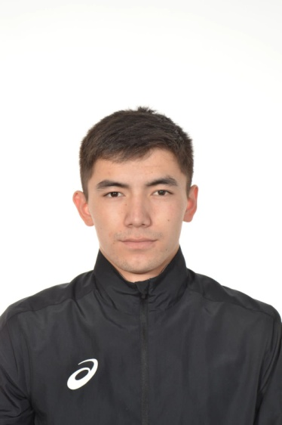

Харин Дмитрий Викторович

Плавание

Гиревой спорт

Тәттібай Айдос Әмірұлы

Волейбол

Базилова Айгерим Абаевна

Волейбол

Наст.теннис